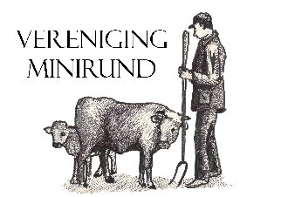

Vereniging Mini Rund
Aan-/afmeldformulier
Fokker:
UBN:
Stalnaam:
Naam:
Adres:
Postcode:
Woonplaats

Kalf:
Naam:
Levensnummer:
Geboortedatum:
Geslacht:
Haarkleur:
Ras:
Naam Moeder:
Levensnummer:
Ras:
Kruising:
Naam Vader:
Levensnummer:
Ras:
Kruising:
Afstammingscertificaat Ja/Nee:
Foto Ja/Nee:
Geboorte / Aanvoer / Afvoer / Dood:
Datum Opgave:

Dit formulier kunt u per email verzenden naar: Verenigingminirund@hotmail.com Of opsturen per post naar: Dirk de Wild Ten Darperweg 35
7983 KR Wapse
Indien u een afstammingscertificaat wenst wordt dit verzonden na ontvangst van € 10 per aangevraagd certificaat.
Wij verzoeken u het bedrag over te maken naar: ABN-AMRO Bank
NL14ABNA0105276154
T.N.V van verenging mini rund Inschrijfnummer KVK : 84232285

